Ονοματεπώνυμο _____________________________________________________________

Πρόσθεση με ή χωρίς κρατούμενο
Αφού δω με προσοχή τα βιντεάκια, ξαναθυμάμαι όσα έμαθα για την κάθετη πρόσθεση διψήφιων αριθμών,
με ή χωρίς κρατούμενο,
και λύνω τις παρακάτω ασκήσεις.

Σημείωση: Τα κουτάκια πάνω από την πράξη με βοηθούν να μην ξεχνάω το κρατούμενο (όπου χρειάζεται).
Μην αγχωθώ με τις πράξεις τριών αριθμών, ο τρόπος είναι ο ίδιος.

1
2 7 | 4 4 | 7 6 | 3 1 | 5 0 | 2 0 | 4 5
+ 1 8 | + 2 5 | + 1 8 | + 2 7 | + 4 1 | + 6 0 | + 2 9
4 5 | 6 9

2 3 | 6 4 | 6 6 | 4 1 | 7 8 | 3 4 | 5 9
+ 1 8 | +2 6 | + 1 3 | + 4 9 | + 1 9 | + 2 5 | + 5

2 6 | 4 3 | 7 1 | 5 1 | 4 0 | 3 0 | 3 5
1 3 | 5 | 6 | 7 | 1 4 | 5 | 2 4
+ 5 | + 2 7 | + 2 | + 8 | + 6 | + 2 4 | + 6

Προβλήματα

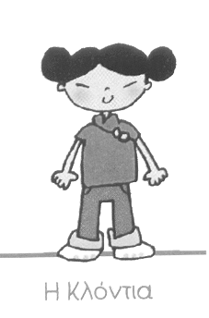
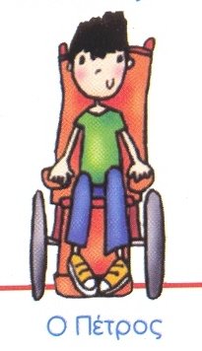

- Ο Πέτρος, η Κλόντια και ο Νικόλας έχουν συλλογές με διάφορες κάρτες και προσκλήσεις. Εάν ο Πέτρος έχει στη συλλογή του 16 προσκλήσεις γάμου, η Κλόντια 24 προσκλήσεις γενεθλίων και ο Νικόλας 8 ευχετήριες κάρτες, πόσες έχουν συνολικά;

ΥΠΟΛΟΓΙΖΩ

Απάντηση:.................................................................................................

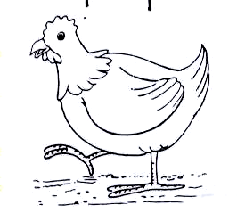
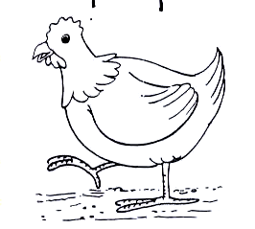
- Η Ελένη, η Άννα και ο Σπύρος την Κυριακή που μας πέρασε επισκέφτηκαν τους παππούδες και τις γιαγιάδες τους στα χωριά τους. Αφού έπαιξαν με την ψυχή τους στο τέλος μέτρησαν τις κότες. Η γιαγιά της Ελένης έχει 17 κότες, ο παππούς της Άννας 9 κότες και η γιαγιά του Σπύρου 22 κότες. Πόσες είναι συνολικά οι κότες;
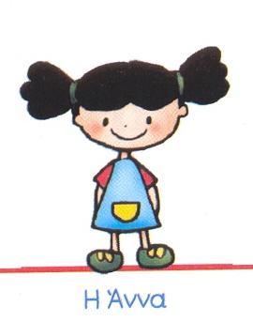
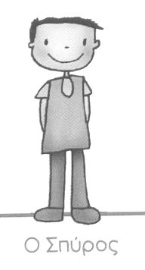
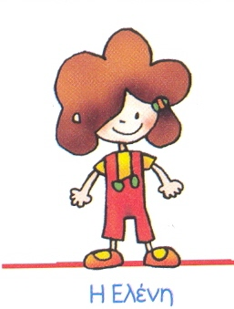


ΥΠΟΛΟΓΙΖΩ

Απάντηση:...................................................................................................
